Газета МКОУ Шестаковская СОШ
апрель 2020 год
Большая перемена

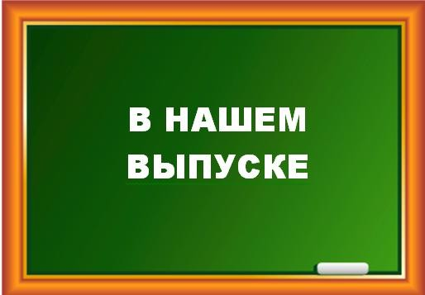
Победа.75 лет
Оставайтесь дома! День космонавтики
«Головоломки»
стр.2 стр.3
стр.4 стр.4

Даты, которые невозможно забыть
- 16 апреля – начало Берлинской наступательной операции. Битва за Берлин в апреле-мае 1945 года вошла в книгу Гиннесса как крупнейшая битва в истории человечества. Перед нашими войсками стояла задача разгромить враже- скую группировку войск, выйти на Эльбу для соединения с войсками союзников, овладеть Берлином и «добить врага в его логове». Кроме того, взятие Берлина и водружение флага на Рейхстаге были знаковым моментом для советского народа, закономерным итогом многолетней войны, невероятных страданий миллионов людей. И пусть силы врага составляли в Берлине более 1 млн. человек, 10 400 орудий, 1500 танков, 3300 самолетов – ничто не мог- ло остановить советских воинов. Берлин был взят.

Новости месяца.
1

22 апреля - Международный день Земли, праздник чистой Воды, Земли и Воздуха. День напоминания о страшных экологических катастрофах. День, когда каждый человек может задуматься над тем, что он может сделать в решении экологических проблем, поборов равнодушие в себе.
2
В 1990 году праздник стал Международным, в России День Земли отмечается с 1992 года.
С начала 90-х годов основное внимание в ходе празднования Дня Земли уделяется национальным паркам. Помимо природоохранных акций, проводится сбор средств в поддержку особо охраняемых природных территорий.
22 апреля все, кому не безразлично будущее нашей планеты, а значит и свое собственное будущее, кому не безразлично, какой увидят нашу планету будущие поколения, могут внести свой по- сильный вклад, приняв участие в Международном дне Земли.
Целью проведения Дня Земли является превращение экологической проблематики в неотъемлемый элемент общего образования и культуры, направленный на формирование у молодежи сопричастности ко всему происходящему вокруг, формирование взглядов и убеждений, обеспечивающих становление ответственного и деятельного отношения к окружающей природе.
Памятные даты апреля

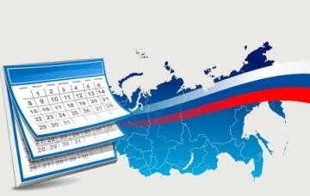

2 апреля – Международный день детской книги
7 апреля – Всемирный день здоровья

18 апреля – Международный день памятников и исторических мест 22 апреля – Всемирный день Земли

2 | «Большая перемена» апрель 2020 год

Р. Рождественский
НАМ ЭТИ ДАТЫ НЕ ЗАБЫТЬ
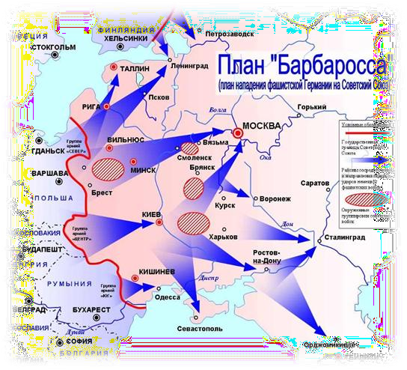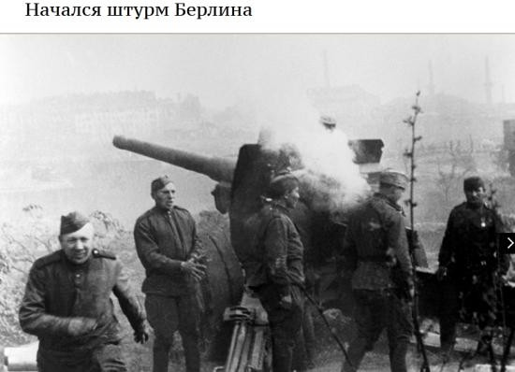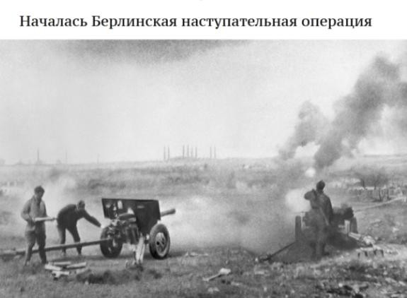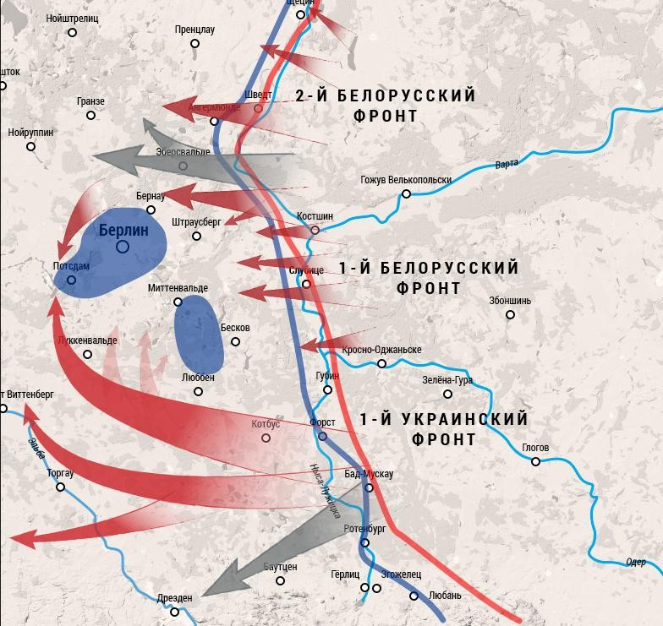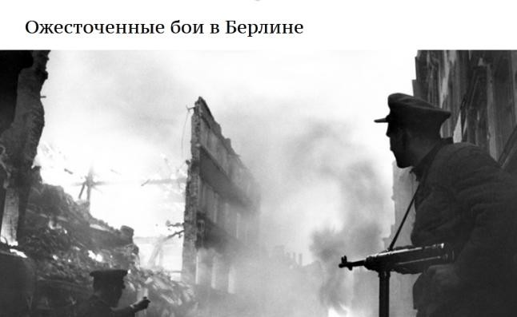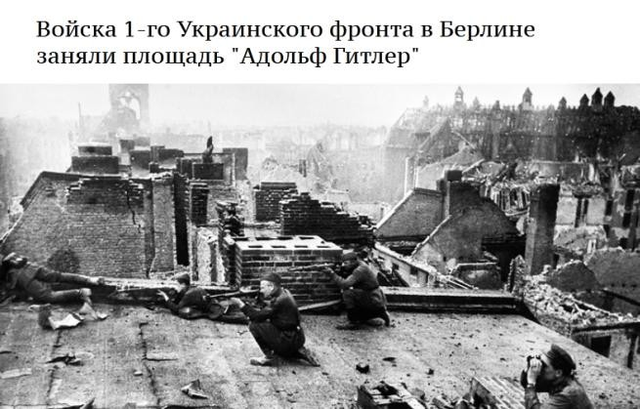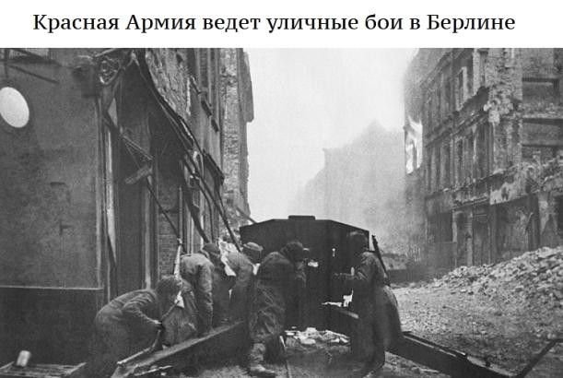Планы Гитлера на начало Вели-

кой Отечественной войны, на 22 июня 1941г

16 апреля
ДОРОГА НА БЕРЛИН

С боем взяли мы Варшаву, Город весь прошли
И последней улицы Название прочли.
А название такое,
Право слово, боевое:
Берлинская улица по городу идет. Значит, нам туда дорога.
Берлинская улица к победе нас ведет.
Е. Долматовский

20 апреля

апрель 1945 год

2 апреля
Войска 3-го Украинского фронта под командованием маршала Тол- бухина овладели центром нефтя- ной промышленности Венгрии го- родом Надьканижа. Захват этого нефтяного района лишил гитле- ровцев последнего источника го- рючего для техники.
5 апреля
Встреча советских и американских войск на реке Эльбе.
9 апреля
Советские войска заняли Кѐнигс- берг.
16 апреля
Начало Берлинской операции.

26 апреля
26 апреля

22 апреля

Апрель 1945г
28 апреля

28 апреля

Страницу подготовила Сивоконев Д.
3 | «Большая перемена» апрель 2020год
Коронавирус стал серьезной проблемой для людей во всем мире. Он появился в Китае и быстро распростра- нился на другие страны. Чтобы предотвратить рас- пространение коронавируса , принимаются различные меры: отменяются массовые мероприятия, сотрудни- ки многих компаний работают из дома, школьники и студенты переходят на дистанционное обучение.
Многие люди находятся на карантине.
Некоторые страны даже временно закрыли границы. Большинство источников рекомендуют не находить- ся на улице и избегать скопления людей. Все мас- штабные мероприятия отменили, многие планы не осуществились. Из-за всех этих факторов не заску- чать дома тяжело. Сегодня я хочу запустить раздел, что делать дома, пока вокруг коронавирус.

Мы постарались собрать самые полезные и увлека- тельные рекомендации, чем можно заняться на каран- тине.

- Заняться собой. Самоизоляция – отличная воз- можность уделить время себе. Это время, когда можно начать заниматься спортом в домашних условиях.
- Почитать книгу. Чтение книг спасало людей в разное время. Это давало им возможность отстраниться от того, что происходит вокруг, а самое главное вы, не по-
дозревая, занимаетесь самообразованием. Настало время, чтобы, наконец, достать с полки Достоевского, Булгакова или Чехова.
- Научиться чему-то новому. Карантин каранти- ном, но и об образования забывать нельзя. Свободных минут — в избытке, как и всевозможных приложений для смартфонов, с помощью которых можно заниматься сво- им самообразованием.
- Навести порядок в доме. Ну и, конечно, будучи запертым в четырѐх стенах, логично заняться домашними делами. Если нет желания делать генеральную уборку, то можно просто разобрать свой гардероб и переделать всю домашнюю работу, на которую в обычной докоронави- русной жизни не доходили руки или не было желания.

Как видите, если подойти с умом к самоизоляции, то это время пролетит очень быстро и продуктивно.

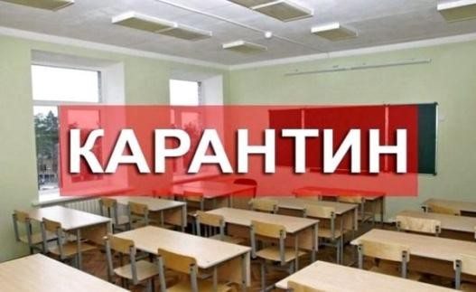

Материал подготовила С. Барышева
Как вы проводите карантин?
«Карантин я провожу достаточно весело, но не так, как хотелось бы. Общаюсь с друзьями в социальных сетях по видеосвязи. Первые дни были как каникулы, а последующие не мог найти себе занятие. Сейчас стараюсь больше за- ниматься спортом, читаю книги и ,конечно же, готовлюсь к экзаменам, ведь для этого у меня теперь достаточно времени».
Еременко Александр, ученик 11класса

«На карантине я не особо скучаю, потому что наши пре- подаватели позаботились о том, чтобы мы продолжили учѐбу. Это значит, что половину своего дня я трачу на домашнее задание, а затем уже делаю работу по дому. А из новых увлечений я занялась рисованием.
Рукинова Анастасия-студентка

4 | «Большая перемена» апрель 2020 год
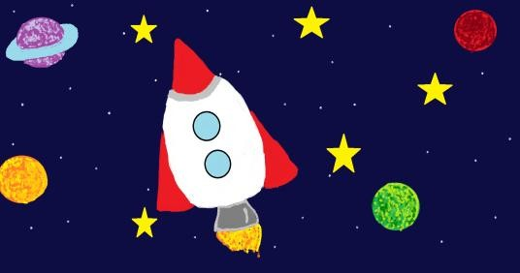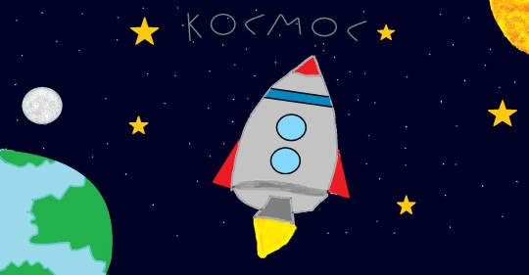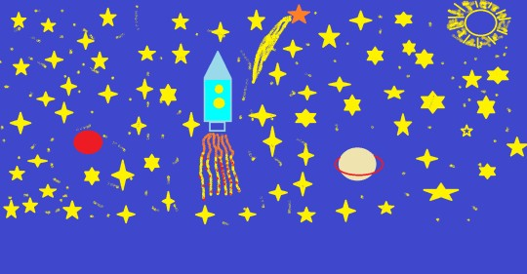
Головоломка

Наше творчество  Весна! Бегут ручьи!  И май вот-вот настанет! Засвищут скоро соловьи,  И выгонят коров на травы. Ура, Ура- Весна!  Ура, Ура- цветенье!  Так рады мы, что, наконец, Наступит чудное мгновенье!!!  Даша П.  . | ВЕСНА  Весна пришла. Оживает природа. Распускаются первые почки на деревьях. Вот уже совсем скоро появятся первые клейкие листочки. Нет ничего прекрасней первой весен- ней зелени! Глаза радуются, когда видишь, как просыпа- ются после долгого зимнего сна берёзы, как шелестят своими сонными ветвями ивы. Вот скоро, уже совсем ско- ро белоствольные красавицы украсятся сережками и бу- дут «хвастаться» перед своими подружками красотой.  Весна – прекрасное время года!
День космонавтики — день, установ- ленный в память о совершении первого полѐта человека в космос. Этим чело- веком стал советский лѐтчик-космонавт уроженец нынешней Смоленской об- ласти Юрий Гагарин, в последующем ставший Героем Советского Союза,
кавалером высших знаков отличия раз- Конкурс компьютерного рисунка
личных государственных наград, а так-
же почѐтным гражданином ряда горо- дов как в России, так и за рубежом. Юрий Гагарин стал настоящим симво- лом покорения человеком космоса и одним из самых известных людей XX столетия.
Маша М. Арсений В.
- Ну, садись скорей в ракету!
Облетим нашу планету!
Мы рассмотрим Шар земной!
- Ой, какой же он большой! Здесь моря, леса и горы - Наши милые просторы!
- Посмотри на океаны!..
- А теперь вернемся к маме! Софья П. Ангелина Ц.

Материал подготовили Рязузов И., Губин Д.

